МИНИСТЕРСТВО НАУКИ И ВЫСШЕГО ОБРАЗОВАНИЯ РФ

Федеральное государственное бюджетное образовательное учреждение высшего образования

«ПЕНЗЕНСКИЙ ГОСУДАРСТВЕННЫЙ УНИВЕРСИТЕТ»

Историко-филологический  факультет | Кафедра «Иностранные языки  и методика преподавания иностранных языков»
Направление подготовки 44.03.05 «Педагогическое образование»  Форма обучения: очная | Профили подготовки  «Немецкий язык. Французский язык»

БАКАЛАВРСКАЯ РАБОТА

на тему
«Проблемное обучение иностранному языку
в условиях реализации ФГОС»

Студент Журлов Дмитрий Романович.

Руководитель к.п.н., доцент Разуваева Т.А.

Нормоконтролёр к.п.н., доцент Шурыгина Ю.А. .
Работа допущена к защите (протокол заседания кафедры от__________№ )

Заведующий кафедрой к.и.н., доцент Алешина Е.Ю.. .
Работа защищена с отметкой____________ __(протокол заседания ГЭК от___ №_ )

Секретарь ГЭК к.п.н., доцент Шурыгина Ю.А. .

Пенза 2019
Содержание
Введение 3
Глава 1. Теоретико-методологические основы проблемного обучения 6
1.1. История развития проблемного обучения в отечественной и зарубежной системах образования 6
1.2. Общая характеристика основных категорий проблемного обучения 10
1.3. Возможности использования проблемного обучения в условиях реализации ФГОС 17
25
Выводы по первой главе 24
Глава 2. Практические основы использования проблемного обучения на уроках немецкого языка в 9 классе в условиях реализации ФГОС 26
2.1. Анализ использования элементов проблемного обучения в УМК М.М. Аверина "Горизонты" по немецкому языку для 9 класса 26
2.2. Методические рекомендации по использованию проблемного обучения на уроках немецкого языка в условиях реализации ФГОС 35
Выводы по второй главе 47
Заключение 48
Библиографический список 51
Приложение 55

Введение

Современное российское образование претерпевает значительные качественные изменения, которые, прежде всего, затрагивают цели и содержание образования. Это обусловлено потребностями общества в человеке, способном принимать самостоятельные решения, обладающим приёмами учения, готовом к самообразованию и к сотрудничеству для достижения совместного результата.
Федеральный государственный образовательный стандарт ООО выдвигает в качестве приоритета ценностно-нравственное значение образования в современном обществе. Новые задачи образования нацелены на обучение детей, способных обнаруживать новые проблемы и задачи, находить пути их решения. Важнейшим условием интеллектуального, творческого и нравственного развития учащегося становится внедрение таких педагогических технологий в практику обучения, ключевым аспектом которых является развитие самостоятельности мышления и способности к самостоятельному познанию.
Важнейшим приоритетом современного урока становится формирование универсальных учебных действий (УУД), уровень освоения которых в значительной степени предопределяет успешность всего последующего обучения. Одним из способов формирования УУД выступает проблемное обучение.
Многочисленными исследованиями было установлено, что проблемное обучение выступает как важный компонент системы продуктивного образования и представляет собой нестандартный способ организации образовательного процесса через активные способы УУД (планирование, прогнозирование, анализ, синтез).
Однако наблюдение за учебным процессом, анализ результатов обучения и учебной литературы показывают, что выпускники основного общего и основного полного образования в недостаточной мере владеют умениями организации собственной деятельности вообще и учебной деятельности в частности, самоконтроля и самостоятельной оценки результатов своей деятельности, а также рядом других УУД, необходимых для самостоятельного познания. Это подтверждает актуальность данного исследования, посвященного вопросам интеграции проблемного обучения на уроках иностранного языка в условиях реализации ФГОС.
Объектом исследования является проблемное обучение.
Предмет исследования – особенности реализации проблемного обучения на уроке иностранного языка в условиях реализации ФГОС.
Цель работы – рассмотреть теоретические и практические основы использования проблемного обучения при обучении немецкому языку в 9 классе в условиях реализации ФГОС.
Для достижения поставленной цели в ходе работы решались следующие задачи:
- рассмотреть историю развития проблемного обучения в отечественной и зарубежной системах образования;
- представить общую характеристику основных категорий проблемного обучения;
- выявить возможности использования проблемного обучения на уроках иностранного языка в контексте ФГОС;
- проанализировать УМК по немецкому языку «Горизонты» М.М. Аверина для 9-го класса на предмет использования в нем проблемных учебных заданий;
- на основе результатов анализа УМК по немецкому языку М.М. Аверина «Горизонты» для 9-го класса разработать и апробировать на практике дополнительные материалы по интеграции проблемного обучения на уроках немецкого языка;
- на основе результатов практической апробации разработать методические рекомендации по реализации проблемного обучения на уроке иностранного языка в условиях реализации ФГОС.
Методами исследования являются:
- теоретические (анализ педагогической, методической, психологической литературы по теме, ее синтез, анализ, систематизация);
- эмпирические (анкетирование, наблюдение, практическая апробация).
Практическая значимость работы обусловлена результатами проведенной практической работы по использованию проблемного обучения на уроках немецкого языка в 9 классе, методическими рекомендациями для учителей немецкого языка, а также возможностью использования результатов проведенного исследования в процессе изучения дисциплины «Теория и методика обучения иностранному языку».
Работа состоит из введения, двух глав, заключения, списка литературы, приложения.

Глава 1. Теоретико-методологические основы проблемного обучения

1.1. История развития проблемного обучения в отечественной и зарубежной системах образования

История проблемного обучения насчитывает уже несколько веков, поэтому в настоящее время современная педагогическая наука осуществляет лишь возврат к идеям проблемного подхода в обучении.
Сократ, Ж.Ж. Руссо, К.Д. Ушинский оставили богатое наследие в этом вопросе. Нам известен сократовский метод обучения и воспитания, согласно которому не нужно навязывать своих мыслей слушателям, но сталкивать их, зная противоречия фактов. К.Д. Ушинский рассматривал проблемное обучение как лучший способ перевода механических комбинаций в рассудочные, о чем пишет М.П. Гурьянова [11, c. 43]. Он являлся сторонником активного обучения и выдвигал идею познавательной самостоятельности. Развитие активной и творческой личности учащегося через атмосферу товарищества и сотрудничества ученика и педагога он считал одной из основных целей образования [11, c. 61].
Во второй половине XIX – начале XX вв. разрабатывались и широко внедрялись в преподавание отдельных учебных предметов различные способы активизации мыслительной деятельности учащихся. Так, появился эвристический метод Г.Э. Армстронга, опытно-эвристический метод А.Л. Герда, лабораторно-эвристический метод Ф.А. Винтергальтера, метод лабораторных уроков К.П. Ягодского и другие. В 1913 г. Б.Е. Райков заменил их термином «исследовательский метод». Суть данного метода заключается в следующем:
а) он способствует формированию навыков умственной деятельности и развитию логического мышления;
б) соответствует законам интеллектуального и психического развития ребенка, природным свойством которого является любознательность [30].
Б.Е. Райков обращал внимание учителей на то, что самостоятельные выводы учеников будут «открытиями» только для них самих, а не для науки. И учитель сам должен знать то, что «откроет» ученик и каким путем он это сделает. Однако это, по словам Б.Е. Райкова, никак не уменьшает педагогической ценности ученического «открытия» [37, c. 52].
В конце XIX – начале XX столетия идеи проблемного обучения получили значительно более интенсивное развитие и распространение в образовательной практике.
В зарубежной педагогике с идеями проблемного обучения связаны имена Дж. Дьюи, Дж. Брунера и др. Дж. Дьюи в 1894 г. основал опытную школу в Чикаго, в которой учебный план был заполнен игровой и трудовой деятельностью. В работе «Как мы мыслим» (1909 г.) Дж. Дьюи отвергает традиционное догматическое обучение и провозглашает активную самостоятельную практическую деятельность учащихся по решению поставленных проблем, в основе которой лежит мышление как основной способ их решения [12, c. 17].
В 1933 г. Дж. Дьюи объясняет психологические механизмы способности ребенка решать проблемы посредством движения мысли через различные этапы к состоянию, когда все в задаче ясно [12, c. 34]. Индивид при этом выполняет следующие мыслительные операции:
- рассматривает все возможные решения или предположения;
- осознает затруднение и формулирует проблему, которую необходимо решить;
- формулирует гипотезы, определяющие наблюдения и сбор фактов;
- приводит в порядок обнаруженные факты и аргументирует их;
- проводит практическую или воображаемую проверку правильности выдвинутых гипотез.
Значительное влияние на развитие теории проблемного обучения оказал Дж. Брунер, теория которого базировалась на идеях структурирования учебного материала и доминирующей роли интуитивного мышления в процессе усвоения новых знаний [26, с. 34].
Главными вопросами его теории были:
- значение структуры знаний в организации обучения;
- роль интуитивного мышления как основы развития умственной деятельности;
- мотивация учения в современном обществе.
Ключевой проблемой его рассмотрения являлась структура знаний как совокупность элементов системы знаний, определяющих направление развития ученика.
Общим в теориях двух американских авторов было то, что Дж. Дьюи и Дж. Брунер признавали целью обучения развитие логического мышления как психологической основы проблемного подхода.
Наибольшее влияние на развитие современной концепции проблемного обучения оказала работа Дж. Брунера «Процесс обучения» (1960) [26, с. 64]. В ней автор формулирует идеи структурирования учебного материала, провозглашает интуитивное мышление доминирующим в процессе усвоения новых знаний и основой эвристического мышления.
Возникновение дидактической системы проблемного обучения в советской педагогике в 20-30-х годах прошлого столетия связывают с исследованиями Л.В. Занкова и М.А. Данилова. Они оба исследовали организацию, содержание и построение процесса проблемного обучения, а также экспериментально доказали преимущества новой системы учебного процесса над традиционной.
Дальнейшее развитие новая дидактическая система получила в исследованиях В.В. Давыдова. Он призывал изменить структуру содержания учебного материала в пользу новой, построенной на основе сочетания современной формальной логики с логикой диалектической.
М.А. Данилов и В.П. Есипов позже формулируют правила активизации процесса обучения, отражающие принципы проблемного обучения, а именно:
- вести учащихся к обобщению, а не давать им готовые определения, понятия;
- эпизодически знакомить учащихся с методами науки;
- развивать самостоятельность их мысли с помощью творческих заданий [14].
С начала 60-х гг. прошлого столетия в отечественной литературе настойчиво развивается мысль о необходимости усиления роли исследовательского метода в обучении и о включении элементов проблемного обучения в практику познания. Выдвигается необходимость постепенно подводить учащихся к овладению методами науки, будить и развивать у них самостоятельную мысль.
Идея проблемного обучения всесторонне и глубоко разрабатывается в Советском Союзе со второй половины 60-х гг. Работы отечественных психологов Т.В. Кудрявцева, Н.А. Менчинской, С.Л. Рубинштейна имели большое значение для становления советской теории проблемного обучения. Ими утверждалось, что умственное развитие характеризуется не только объемом и качеством усвоенных знаний, но и структурой мыслительных процессов, системой логических операций и умственных действий [18].
Большой вклад в разработку теории проблемного обучения внесли отечественные ученые А.В. Брушлинский, И.Я. Лернер, A.M. Матюшкин, М.И. Махмутов, И.А. Ильницкая и другие. A.M. Maтюшкин высказывался о роли проблемной ситуации в мышлении и обучении [25]. М.И. Махмутов и И.Я. Лернер исследовали возможности применения отдельных элементов проблемного обучения в школе [26].
Теория деятельности Л.С. Выготского, А.Н. Леонтьева и С.А. Рубинштейна легла в основу отечественной теории проблемного обучения.
Проблемность в обучении рассматривалась как одна из закономерностей умственной деятельности учащихся [36]. Позже были разработаны способы создания проблемных ситуаций в различных учебных предметах, а также найдены критерии оценки сложности проблемных познавательных задач.
Таким образом, мы можем сделать вывод, что проблемное обучение имеет достаточно длинную и интересную историю своего становления. Теоретические основы проблемного обучения и особенности его реализации в образовательной деятельности разрабатывались как в зарубежной педагогике (Дж. Брунер, Дж. Дьюи), так и в отечественной педагогике (А.В. Брушлинский, М.А. Данилова, Л.В. Занкова, И.А. Ильницкая, И.Я. Лернер, A.M. Матюшкин, М.И. Махмутов и др.).

1.2. Общая характеристика основных категорий проблемного обучения

С течением времени образовательная система и требования к результатам образования претерпевают изменения. Новые федеральные государственные образовательные стандарты ставят перед системой образования новые цели, задачи и ориентиры, что влечет за собой изменения всего образовательного процесса. В настоящее время образование ориентировано на формирование компетенции как готовности и способности человека к деятельности и общению, что предполагает создание таких дидактических и психологических условий, в которых учащийся мог бы проявить не только интеллектуальную и познавательную активность, но и личностную позицию, индивидуальность, выразить себя как субъект обучения.
Включение учащихся в решение проблемных ситуаций является наиболее эффективным стимулом активизации их познавательных, интеллектуальных и личностных возможностей. Решение проблемных ситуаций требует от них самостоятельного поиска и принятия нестандартных решений.
Проблемный характер обучения составляет одну из закономерностей познания, стимулирует поисковую деятельность ученика, развивает его творческое мышление. Это объясняет то, что проблемное обучение не является совершенно новым явлением. Им пользовались на протяжении практически всего XX в. Однако в последнее время проблемный подход в качестве одной из важных составных частей вошел в понятие прогрессивного, поискового стиля обучения, стал характерной особенностью современного школьного урока.
В современном педагогическом знании проблемное обучение рассматривают с разных позиций:
- как новый тип обучения (И.Я. Лернер, М.Н. Скаткин), если рассматривать его как относительно самостоятельную дидактическую систему;
- как метод обучения, а также пути и способы решения педагогических задач (В. Оконь, Л.М. Панчешникова);
- как проблемный подход (Т.И. Шамова), принцип проблемности (В.Т. Кудрявцев, А.М. Матюшкин), требующие обязательной организации проблемной ситуации;
- как новую дидактическую технологию (Г.Ю. Ксенозова, Н.Г. Савина).
Однако все эти позиции имеют общие черты, а именно то, что в рамках проблемного обучения учащиеся систематически включаются учителем в проблемные ситуации, стимулирующие поиск способов решения проблем.
Под проблемной ситуацией понимается психологическое состояние интеллектуального затруднения ученика, которое явно или смутно осознается учеником [30].
Проблемная ситуация означает, что в процессе своей деятельности ученик натолкнулся на что-то непонятное, неизвестное. Элемент проблемной ситуации, который вызвал затруднение, называется учебной проблемой. Проблемная ситуация перерастает в учебную проблему, когда ученик осознает этот элемент и исследует его. Таким образом, главный элемент проблемной ситуации – неизвестное, то новое, что должно быть открыто для правильного выполнения нужного действия.
В проблемной ситуации существует противоречие между имеющимися знаниями и известными способами действий, с одной стороны, и требованиями задания, с другой, что предполагает поиск новых знаний и новых способов деятельности. Однако считается, что не всякая проблемная ситуация неизбежно пробуждает мыслительную деятельность. Если у субъекта отсутствуют исходные знания, побуждающие начало поиска, ничто не вызывает затруднения в познании, а значит и нет потребности в его разрешении, то соответственно нет и самой проблемной ситуации.
Движущей силой проблемного обучения является противоречие между объектом и субъектом познания. Оно выражается как противоречие между объективным требованием к раскрытию изучаемого явления и субъективным подходом ученика к нему. М.И. Махмутов охарактеризовал его как противоречие между прежними знаниями ученика и новыми фактами и явлениями действительности, для объяснения которых прежних знаний недостаточно, и ученик вынужден искать новые [26, c. 15].
Формы выражения учебных проблем могут быть различны: проблемные вопросы, задачи, задания. Но все они имеют одну общую особенность: в их содержании заложены потенциальные возможности для возникновения проблемных ситуаций в процессе их выполнения. Решение проблемного вопроса или задания приводит учащихся к получению новых знаний.
Существуют различные классификации типов проблемных ситуаций. В данной работе остановимся на двух классификациях, разработанных отечественными учеными Т.В. Кудрявцевым и И.А. Ильницкой.
Ориентируясь на характер лежащего в основе проблемной ситуации противоречия между знанием и незнанием, Т.В. Кудрявцев выделяет следующие типы проблемных ситуаций в обучении учащихся средних общеобразовательных учреждений:
1) проблемные ситуации, возникающие при столкновении ученика с противоречием между имеющимися знаниями и теми требованиями, которые возникают в ходе решения новых теоретических или практических педагогических задач;
2) проблемные ситуации, сопровождающие обнаружение учеником противоречия между теоретически возможным путем решения педагогической задачи и его практической нецелесообразностью или неосуществимостью;
3) проблемные ситуации, связанные с необходимостью выбора учеником способа решения педагогической задачи из сложившейся у него системы знаний;
4) проблемные ситуации, возникающие при отсутствии у ученика теоретических знаний для обоснования практически достигнутого результата [18, c. 51].
По мнению И.А. Ильницкой, проблемные ситуации могут быть классифицированы по характеру обстоятельств, которыми вызвано их появление:
1) проблемные ситуации, возникающие при направленности учебно-воспитательного процесса на поиск новых знаний;
2) проблемные ситуации, связанные с поиском новых средств и способов действий (ситуации противоречия между теоретически возможным способом решения и его практической нецелесообразностью, большим количеством фактических данных и отсутствием метода их обработки и анализа и т.д.);
3) проблемные ситуации, вызванные поиском оценки применимости теории или метода (ситуации, возникающие в случаях, когда неизвестно, применима ли данная модель или метод, теория или средство в данных условиях, когда следует установить в каких еще областях применима та или иная теория или методика) [16, c. 55].
Итак, в ходе проблемного обучения на уроке происходят следующие процессы:
- создание учителем различных проблемных ситуаций,
- организация их анализа учащимися,
- обучение учащихся решению проблем,
- формирование у школьников умений видеть противоречия, формулировать проблему.
Характерным признаком проблемного обучения является самостоятельная познавательная деятельность учащихся. Умение самостоятельно решать проблемные ситуации формируется постепенно через выполнение отдельных шагов решений, отдельных этапов исследования. Еще одной чертой выполнения проблемных заданий является овладение учащимися опытом творческой деятельности.
Эффективность проблемного обучения определяется его систематичностью и целостностью. Это означает, что при планировании уроков учитель должен оценивать возможности применения проблемного обучения как при изучении всей темы, так и на каждом уроке этой темы, а также в каждом смысловом блоке урока. И тогда важным условием достижения ощутимых результатов обучения будет применение целостной системы проблемных заданий.
Под проблемным заданием принято понимать учебное задание, которое нацеливает ученика на действия, вызывающие у него потребности в новых знаниях и способах, без которых задание не может быть выполнено [30].
В создании различных видов проблемных заданий заключена главная трудность для учителя. Ему необходимо добиться, чтобы ученики обнаружили несоответствие между имеющимися знаниями и новыми требованиями какой-либо задачи или вопроса. Они должны быть поставлены перед выбором необходимых знаний из системы новых знаний или должны столкнуться с новыми условиями применения известных знаний.
Так, И.И. Меркуловой была разработана иерархия проблемных заданий [27, c.8-12], включающая:
- Проблемные задачи, решение которых должно быть выражено в:
  - словесном коде,
  - изобразительном коде.
- Однотекстовые и многотекстовые проблемные задачи.
- Проблемные задачи с неизвестным:
- предметом,
- способом,
- условием выполнения действия.
- Проблемные задачи с:
- необходимой и достаточной,
- недостаточной,
- избыточной,
- противоречивой информацией.
Деятельность учителя при проблемном обучении сводится к:
- определению проблем и формулированию проблемных ситуаций;
- разработке проблемного задания и определению способа его включения в учебный процесс;
- определению вариантов решения проблемы учащимися;
- руководству деятельностью учащихся во время выполнения ими проблемного задания;
- помощи учащимся в анализе условий и выборе планов решения;
- консультированию в процессе решения;
- помощи в нахождении способов самоконтроля;
- общему обсуждению решения проблемы или разбору ошибок.
В ходе решения проблемного задания в классе обычно с ним справляются только несколько хорошо успевающих учащихся. Остальные школьники просто запоминают ответ, не зная и не понимая того, как было найдено решение. Однако цель учителя состоит в том, чтобы все школьники постепенно приобщились к творческой мыслительной деятельности. С этой целью необходимо ознакомить учащихся с логикой и основными этапами решения проблемных заданий.
На первом этапе учащиеся часто пребывают в состоянии замешательства, недоумения или ощущения непреодолимого препятствия на пути выполнения действий. Далее ими устанавливаются причинно-следственные связи явления, происходит осознание проблемы и обнаружение скрытого противоречия в проблемном вопросе. В завершении первого этапа учащиеся самостоятельно или с помощью учителя формулируют проблему, подлежащую решению.
Второй этап решения проблемных заданий предполагает выдвижение гипотез, обозначается основное направление поиска решения.
На третьем этапе через непосредственные действия учащиеся проверяют выдвинутые ими гипотезы. В том случае, если результаты проверки согласуются с теоретическими данными, гипотезы требуется обосновать. Таким образом, происходит доказательство или опровержение высказанных в гипотезах предположений.
Заключительным этапом решения проблемного задания является обобщение ранее сформулированных причинно-следственных связей, соотнесение их с новым содержанием и формулировка общего вывода.
В зависимости от этапа решения проблемного задания учащиеся могут быть включены в процесс учебной деятельности с разной степенью активности. Н.М. Мочалова выделяет репродуктивно-подражательный, поисково-исполнительский и творческий уровни активности учащихся, что соответствует одной из классификаций методов обучения [29, c. 22].
Итак, завершая речь о теоретико-методологических основах проблемного обучения, необходимо отметить, что оно имеет богатую историю развития в отечественной и зарубежной педагогической науке XX столетия. Его базовыми категориями являются проблемная ситуация и проблемное задание. В данной работе мы опираемся на позицию Дж. Дьюи, который под проблемной ситуацией понимает психологическое состояние интеллектуального затруднения ученика, которое явно или смутно осознается учеником. На уроке проблемную ситуацию создает учитель. Для решения проблемной ситуации учитель предлагает выполнить учащимся проблемные задания – учебные задания, которые требуют от учеников выполнить такие действия, которые связаны с получением новых знаний, без которых задание не может быть выполнено.

1.3. Возможности использования проблемного обучения в условиях реализации ФГОС

Как было сказано выше, теория и практика обучения претерпевают постоянные изменения в соответствии с актуальными потребностями общества. Потребности современного этапа соотносятся с перспективами обучения и воспитания молодого поколения, выстраивая некую стратегию образования и воспитания в целом. Все это ложится в основу новых программ по каждой образовательной области для различных ступеней обучения и новейших Федеральных государственных образовательных стандартов (ФГОС), в которых «процесс учения понимается не только как усвоение системы знаний, умений и навыков, составляющих инструментальную основу компетенций учащегося, но и как процесс развития личности, обретения духовно-нравственного опыта и социальной компетентности» [38].
Следует отметить, что все современные образовательные стандарты в России разработаны на основе компетентностного подхода. Основным отличием государственных образовательных стандартов нового поколения (ФГОС) от государственных образовательных стандартов общего образования предыдущего поколения (ГОСТ) является ориентация на результат образования. Стандарты предыдущего поколения были ориентированы на «знаниевую» модель, основной целью которых была передача учащимся суммы знаний-умений-навыков. Современные стандарты созданы на основе компетентностного и системно-деятельностного подходов. Компетентностный подход в образовании обеспечивает уничтожение разрыва между теоретическими знаниями и практической способностью учителя управлять образовательным процессом, а для ученика – применять знания на практике для решения конкретных жизненных задач. Таким образом, ФГОС обеспечивает:
- формирование готовности к саморазвитию и непрерывному образованию;
- проектирование и конструирование социальной среды развития обучающихся в системе образования;
- активную учебно-познавательную деятельность обучающихся;
- построение образовательной деятельности с учетом индивидуальных возрастных, психологических и физиологических особенностей обучающихся.
Так, в 2010 году был утвержден Федеральный государственный образовательный стандарт основного общего образования (ФГОС ООО). Это документ, излагающий совокупность обязательных требований для реализации основных образовательных программ по предметным областям основного общего образования. Он формирует некий "портрет выпускника основной школы", базирующийся на таких личностных характеристиках выпускника как:
- любящий свой край,
- знающий русский и родной язык,
- уважающий свой народ, его культуру и духовные традиции,
- осознающий и принимающий ценности человеческой жизни, семьи, общества, народа, человечества;
- активно познающий мир,
- осознающий ценность труда, науки и творчества,
- осознающий важность образования и самообразования для жизни и деятельности,
- умеющий учиться,
- способный применять полученные знания на практике,
- социально активный,
- соизмеряющий свои поступки с нравственными ценностями,
- осознающий свои обязанности перед семьей, обществом, Отечеством,
- уважающий других людей,
- умеющий вести конструктивный диалог и достигать взаимопонимания,
- способный к сотрудничеству для достижения общих результатов,
- осознанно выполняющий правила здорового и экологически целесообразного образа жизни,
- понимающий значение профессиональной деятельности для человека в интересах устойчивого развития общества и природы.
Стандарт включает в себя три группы требований:
- требования к результатам освоения основной образовательной программы;
- требования к структуре основной образовательной программы,
- требования к условиям реализации основной образовательной программы (кадровым, финансовым, материально-техническим).
Главным критерием качества образования во ФГОС указываются результаты: личностные, метапредметные и предметные [38].
Личностные результаты – это сформировавшаяся в образовательном процессе система ценностных отношений учащихся к себе, другим участникам образовательного процесса, самому образовательному процессу, объектам познания, результатам образовательной деятельности [38]. Личностные результаты предполагают воспитание гражданской идентичности (патриотизма, чувства ответственности и уважения к Отечеству, осознание своей этнической принадлежности), знание истории, языка, культуры своего народа, края, усвоение ценностей российского общества. Личностные результаты должны формировать ответственное отношение к учению, к саморазвитию и самообразованию, к осознанному построению дальнейшей индивидуальной траектории образования на базе профессиональных предпочтений, а также развития опыта участия в социально значимом труде. Кроме того, личностные результаты образования должны формировать целостное мировоззрение, соответствующее современному уровню развития науки и общественной практики, учитывающее социальное, культурное, языковое, духовное многообразие современного мира. Также они направлены на формирование осознанного, уважительного и доброжелательного отношения к другому человеку, его мнению, мировоззрению, культуре; готовность и способность вести диалог с другими людьми и достигать в нем взаимопонимания. Данные требования должны способствовать освоению социальных норм поведения, социальной жизни в сообществах через участие в школьном самоуправлении и общественной жизни. Личностные требования выдвигают ориентир для формирования нравственных чувств и осознанного и ответственного отношения к собственным поступкам. Важным аспектом требований к личностным результатам является коммуникативная компетентность в общении и сотрудничестве со сверстниками и взрослыми в процессе образовательной и других видов деятельности. Личностные требования также должны формировать ценность здорового и безопасного образа жизни; основ экологической культуры, осознание значения семьи в жизни человека и общества.
Метапредметные результаты – это способность учащихся использовать межпредметные понятия и универсальные учебные действия (познавательные, коммуникативные, регулятивные) в учебной и социальной практике [38]. Метапредметные результаты включают ряд необходимых умений деятельности, а именно:
- самостоятельно определять цели и задачи своего обучения;
- развивать мотивы и интересы своей познавательной деятельности;
- самостоятельно планировать пути достижения целей, осознанно выбирать наиболее эффективные способы решения учебных и познавательных задач;
- соотносить свои действия с планируемыми результатами;
- осуществлять контроль своей деятельности;
- корректировать свои действия в соответствии с изменяющейся ситуацией;
- оценивать правильность выполнения учебной задачи;
- определять понятия;
- создавать обобщения;
- устанавливать аналогии;
- классифицировать;
- устанавливать причинно-следственные связи;
- строить логическое рассуждение, умозаключение и делать выводы;
- создавать и преобразовывать знаки и символы, модели и схемы для решения учебных и познавательных задач;
- организовывать учебное сотрудничество и совместную деятельность с учителем и сверстниками;
- формулировать, аргументировать и отстаивать свое мнение;
- использовать речевые средства в соответствии с задачей коммуникации для выражения своих чувств, мыслей и потребностей;
- владеть устной и письменной речью;
- развивать компетентности в области использования информационно-коммуникационных технологий;
- овладевать культурой пользования словарями и другими поисковыми системами.
Предметные результаты включают требования к видам деятельности и умениям, специфичным для каждой предметной области, способности к их преобразованию и применению в учебных, учебно-проектных и социально- проектных ситуациях, а также формирование научного типа мышления, владение ключевыми понятиями, методами и приемами познания [38]. Предметные результаты должны обеспечивать успешное обучение на следующем уровне общего образования.
При этом во ФГОС зафиксировано, что достижение образовательных результатов обучения осуществляется путем формирования универсальных учебных действий (УУД) [38].
Универсальные учебные действия определяются как ключевой элемент способности учиться; как совокупность действий учащегося и навыков учебной работы, обеспечивающих его способностью самостоятельно развиваться и совершенствоваться в направлении желаемого социального опыта на протяжении всей жизни [38].
Мы считаем, что интеграция элементов проблемного обучения в уроки иностранного языка будет способствовать достижению не только предметных, но и метапредметных, и личностных результатов. Это возможно благодаря тому, что в процессе выполнения проблемных заданий формируются различные универсальные учебные действия. Мы проанализировали УУД, которые указаны в ФГОС, и отобрали те УУД и те умения в их составе, которые, на наш взгляд, могут успешно формироваться в процессе использования проблемного обучения на уроках немецкого языка. Результаты анализа представлены в таблице 1.
Таб. 1. УУД и умения, формируемые в процессе использования проблемного обучения на уроках ИЯ
Группа УУД | Умения
Познавательные УУД | - самостоятельно определять цели своей деятельности,  - формулировать конкретные задачи познания,  - развивать мотивы и интересы своей познавательной деятельности,  - выбирать критерии и классифицировать объекты,  - обобщать,  - проводить аналогии,  - устанавливать причинно-следственные связи,  - строить логическое рассуждение,  - формулировать умозаключение,  - делать выводы,  - осознанно выбирать способы решения учебных задач,  - формулировать понятия,  - выбирать критерии и классифицировать объекты,  - обобщать,  - проводить аналогии,  - устанавливать причинно-следственные связи,  - строить логическое рассуждение,  - формулировать умозаключение,  - делать выводы,  - создавать и преобразовывать знаки и символы в текст и наоборот для решения учебных задач,  - сознательно использовать речевые средства в соответствии с задачей коммуникации для выражения своих мыслей и чувств,  - пользоваться дополнительной литературой в целях познания,  - формулировать проблему.
Коммуникативные УУД | - работать индивидуально и в группе,  - находить общее решение,  - разрешать конфликты на основе учета интересов и согласования позиций,  - формулировать, аргументировать и отстаивать свое мнение,  - самостоятельное создание способов решения проблем творческого и поискового характера.
Регулятивные УУД | - соотносить свои действия с планируемым результатом,  - осуществлять пошаговый контроль своей деятельности,  - определять способы действий в рамках конкретных условий,  - корректировать свои действия в соответствии с меняющейся ситуацией,  - оценивать правильность выполнения поставленной задачи,  - осуществлять осознанный выбор в деятельности.

Таким образом, формулируя требования к результатам и условиям осуществления образовательного процесса, ФГОС уделяет особое внимание развитию комплекса УУД, для выполнения которых у учащихся должны быть развиты различные умения, в том числе, умения самостоятельного мышления и познания, самостоятельного планирования, контроля и оценки собственной деятельности, самостоятельного выстраивания образовательной траектории. Одновременно повышается и личная ответственность за приобретение и использование полученных знаний на практике. Одним из возможных путей достижения такой самостоятельности и ответственности можно считать проблемное обучение, поскольку оно ориентировано на самостоятельный поиск и принятие нестандартных самостоятельных решений, стимулирует поисковую деятельность ученика, развивает его творческое мышление, способствуя тем самым развитию комплекса умений, обеспечивающих успешное выполнение УУД.

Выводы по первой главе:
1) Проблемное обучение имеет долгую историю своего становления. Наиболее интенсивное развитие и распространение в образовательной практике его идеи получили в конце XIX – начале XX столетия и разрабатывались как в зарубежной педагогике (Дж. Брунер, Дж. Дьюи), так и в отечественной (А.В. Брушлинский, М.А. Данилов, Л.В. Занков, И.А. Ильницкая, И.Я. Лернер, A.M. Матюшкин, М.И. Махмутов и др.).
2) Изменения в мировом сообществе обуславливают появление новых требований к молодому поколению, что в свою очередь выражается в изменении подходов к целям и содержанию современного образования на всех его этапах. Новые требования к результатам обучения сформулированы в Федеральных государственных образовательных стандартах, разработанных на основе компетентностного и системно-деятельностного подходов, в соответствии с которыми разрабатываются компоненты образовательного процесса: рабочие программы и учебно-методические комплекты.
3) Базовыми категориями проблемного обучения являются проблемная ситуация и проблемное задание. В данной работе мы опираемся на позицию Д. Дьюи, который под проблемной ситуацией понимает состояние интеллектуального затруднения ученика, которое им явно или смутно осознается. Для решения проблемной ситуации учитель предлагает учащимся выполнить проблемные задания, требующие от учеников действий, связанных с получением новых знаний, без которых задание не может быть выполнено.
4) Основными результатами образования в стандартах нового поколения указываются личностные, метапредметные и предметные результаты, достижение которых осуществляется путем формирования познавательных, коммуникативных и регулятивных универсальных учебных действий (УУД).
5) Проблемное обучение в полной мере соответствует требованиям ФГОС, поскольку предполагает создание таких условий, в которых учащийся мог бы проявить не только интеллектуальную и познавательную активность, но и личностную позицию, выразить себя как субъект обучения.

Глава 2. Практические основы использования проблемного обучения на уроках немецкого языка в 9 классе в условиях реализации ФГОС

2.1. Анализ использования элементов проблемного обучения в УМК М.М. Аверина "Горизонты" по немецкому языку для 9 класса

В первой главе мы рассмотрели изменения, происходящие в обществе в целом и в системе образования в частности, а также структуру и требования Федеральных государственных образовательных стандартов, разработанных для удовлетворения потребности в новых компетенциях у молодого поколения. В качестве основных результатов обучения ФГОС выдвигает личностные, метапредметные и предметные результаты, для достижения которых учащиеся должны овладеть комплектом УУД. Некоторые из них могут успешно формироваться в процессе использования проблемного обучения на уроках немецкого языка.
Способствовать формированию УУД у учащихся должны все элементы учебного процесса, включая учебные пособия. Современный рынок учебников для изучения и преподавания иностранных языков в школах предлагает множество различных учебно-методических комплектов. Предлагаются УМК для изучения немецкого языка как первого иностранного языка. Например, „Schritte“ авторов И.Л. Бим и „Mosaik“ Н.Д. Гальсковой, Н.А. Артёмовой, Т.А. Гавриловой. Данные УМК разработаны для учащихся 2 – 11 классов. Для изучения немецкого языка в 5 – 11 классах как второго иностранного предлагаются такие УМК как „Horizonte“ издательств «Просвещение» и Cornelsen, „Wir“ издательства Klett, „Brücken“ издательства «Дрофа» и др.
В 2015 г. Пензенская область стала одной из первых, где было введено обязательное изучение второго иностранного языка в общеобразовательных учреждениях. Немецкий язык как второй иностранный стал изучаться во многих школах области.
Одним из наиболее распространенных учебных пособий для изучения немецкого как второго иностранного языка в Пензенской области является серия «Горизонты», разработанная М.М. Авериным в сотрудничестве с Ф. Джином, Л. Рорманом и М. Михалак и выпущенная издательством «Просвещение» (г. Москва) совместно с издательством «Cornelsen» (г. Берлин, Германия).
Серия «Горизонты» представлена учебно-методическими комплектами для изучения немецкого языка в 5 – 11 классах общеобразовательных учреждений без лингвистического уклона. Поскольку данный УМК используется наибольшим количеством учителей немецкого языка в регионе и мы пользовались им при прохождении практики по получению профессиональных умений и опыта профессиональной деятельности, мы выбрали УМК данной серии для 9 класса основным для рассмотрения в рамках данной работы.
В учебно-методический комплект для 9 класса общеобразовательных учреждений серии «Горизонты» входят учебник, рабочая тетрадь с аудиоприложением, книга для учителя, рабочие программы, а также сайт www.prosv.ru/umk/horizonte.
УМК включает 9 разделов, посвященных таким темам как „Beruf“, „Wohnen“, „Zukunft“, „Essen“, „Gute Besserung!“, „Die Politik und ich“, „Planet Erde“, „Schönheit“, „Spaß haben“, а также приложения и раздел «Страноведение»[2].
В рамках данной работы нашей задачей было проанализировать УМК на наличие в нем заданий проблемного характера или элементов проблемных заданий в упражнениях, представленных как в учебнике, так и в рабочей тетради.
Все разделы учебника начинаются с изображений, относящихся к теме раздела, и заданий по работе с этими изображениями.
Так раздел №1 „Beruf“ начинается с фотографий людей, представляющих различные профессии, и упражнения №1, которое предлагает учащимся взглянуть на изображения, выяснить, к какому из них подходит высказывание в рамке, и написать подобные высказывания для остальных изображений (Рис.1) [2]. Данное задание можно отнести к проблемным, поскольку ученикам 9 класса могут быть знакомы не все из представленных профессий, по внешнему виду героев не всегда можно однозначно определить их профессию, или же на картинках есть похожие профессии. Таким образом, у учащихся формируются такие универсальные учебные действия, как умение различать (классифицировать) понятия и устанавливать аналогии между ними, логически рассуждать и строить умозаключения.
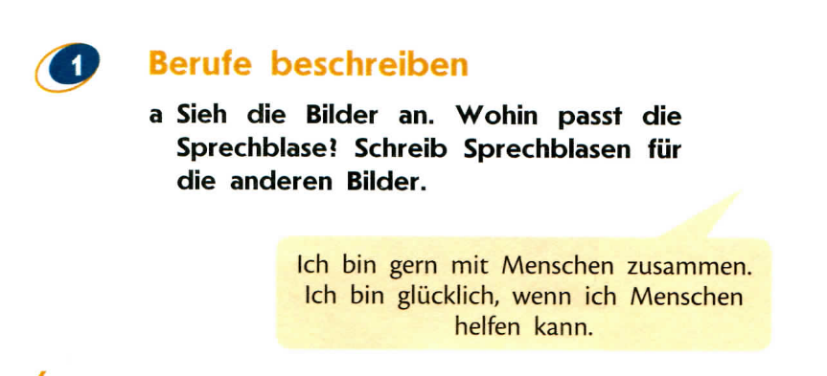
Рисунок 1. Упражнение №1

При выполнении упражнения №3 (стр. 8) у учащихся возникает противоречие между известным способом выражения мысли и новым, примеры которого они должны найти в тексте [2]. Данное задание является проблемным, поскольку имеет проблемную ситуацию: ученикам неизвестно, на что следует обратить внимание при поиске, и способствует развитию умения находить аналогии.
В упражнении 5с (стр. 10) ученикам предлагается расспросить своих одноклассников о их навыках и склонностях, а затем рассказать об этом классу (группе) и дать совет по выбору будущей профессии (Рис. 2). Проблемность данного задания заключается в том, что кому-то из учащихся могут не подойти профессии, о которых идет речь в данном разделе. Таким образом, у учеников может возникнуть противоречие между теоретически возможным путем решения педагогической задачи и его практической нецелесообразностью.
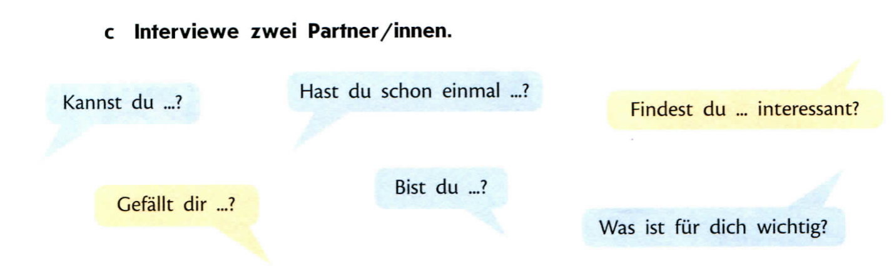
Рисунок 2. Упражнение 5с

В разделе №2 „Wohnen“, посвященному типам жилья и вопросам ведения домашнего хозяйства, к проблемным можно отнести упражнение №3с (Рис. 3) [2, стр. 14]. Здесь учащимся предлагается снова прочитать текст и вывести правило употребления zu + Infinitiv. Для начала необходимо перевести предложения: „Ich habe (keine) Lust, mein Zimmer aufzuräumen“ – «У меня нет желания убираться в своей комнате». Ученикам знакомо значение начальной формы глагола и значение предлога zu. Однако, им неизвестно каким образом и для чего они могут использоваться вместе. Другими словами, у них возникает противоречие между имеющимися знаниями и новыми условиями задачи, с которыми они ранее не встречались.
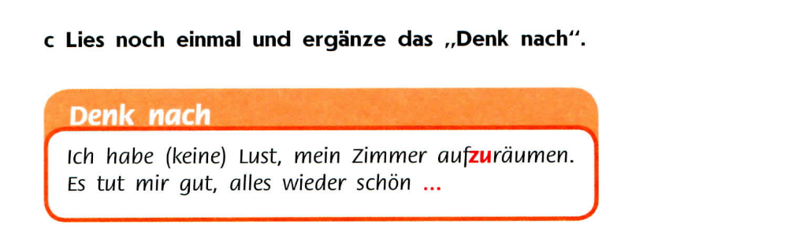
Рисунок 3. Упражнение №3с

В упражнении №2а раздела №3 „Zukunft” у учащихся возникает противоречие между известным им способом выражения будущего времени – через форму Präsens – и новой конструкцией werden+Infinitiv (Рис. 4) [2, стр. 19]. Таким образом, задание также можно отнести к ряду проблемных, однако оно снова не сформулировано как таковое. Учителю необходимо самому вызвать в учениках ощущение этого противоречия.
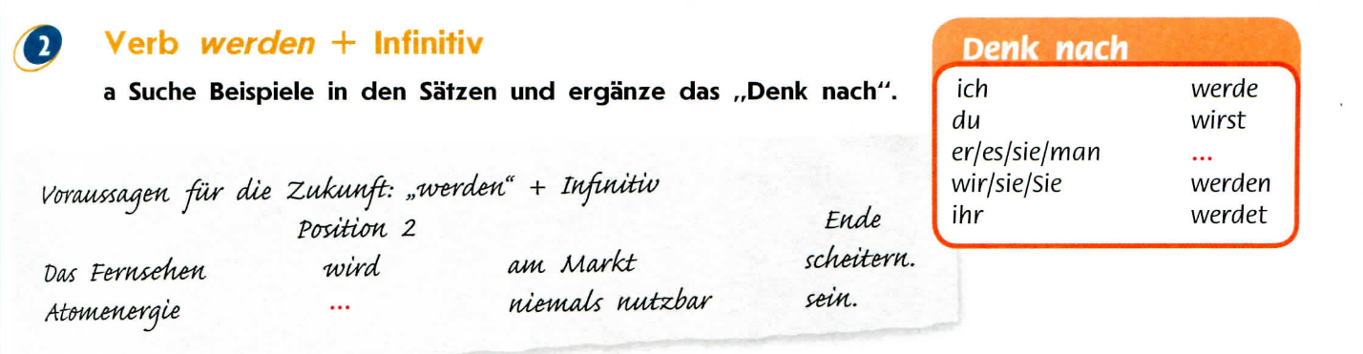
Рисунок 4. Упражнение 2а
Раздел №4 „Essen“: упражнение №3 – обратить внимание на слова, выделенные синим (Рис. 5) [2, стр. 25]. Ученикам знакомы слова auf, neben, hinter, vor, но наличие приставки da- приводит их к противоречию – таким образом, можно утверждать, что данное задание является проблемным.
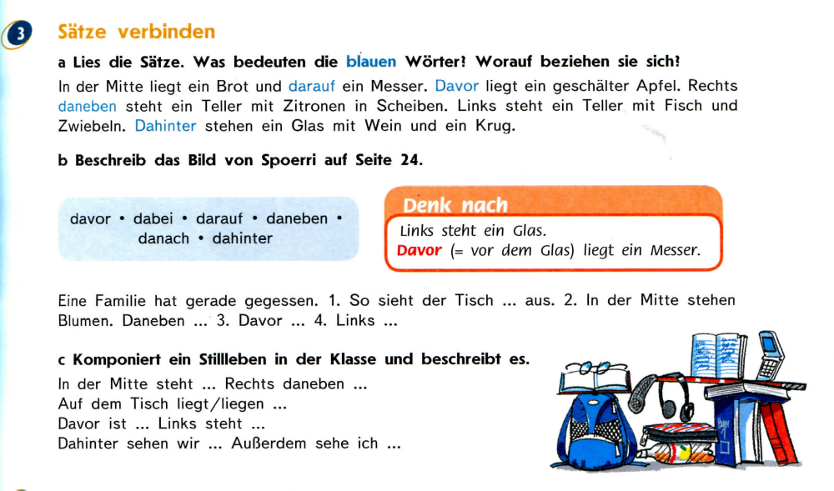
Рисунок 5. Упражнение 3

В упражнении 4b – дано значение Superlativ, выраженное через форму „das …ste“ (Рис. 6) [2, стр. 26]. Ученикам необходимо объяснить употребление формы „am …sten“.
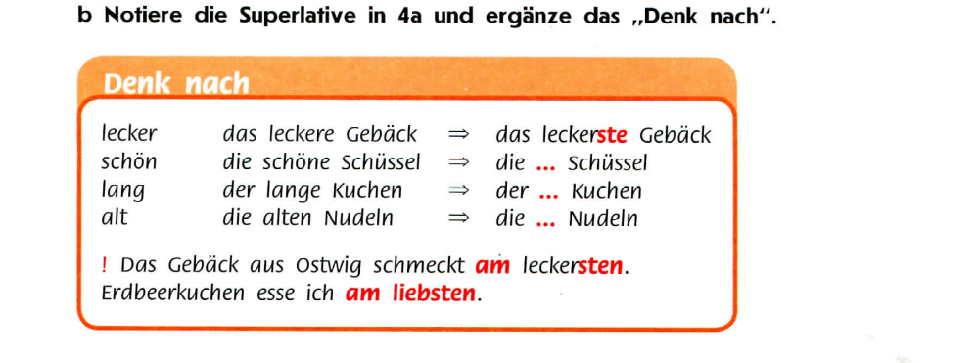
Рисунок 6. Упражнение 4b
В разделе №6 „Die Politik und ich“ можно наблюдать проблемное задание следующего характера «Прочитайте тексты, ответьте на вопросы. Существуют ли эти проблемы в вашей стране? Что похоже? Что отличается?» (Рис. 7) [2, стр. 37]. Проблемность данного задания заключается в том, что учащиеся должны не просто высказать свое мнение, пользуясь образцом, а проанализировать ситуацию и попытаться описать ее.
Рисунок 7
Проблемным является задание в упражнении №6 (Рис. 8) [2, стр. 40]. Из-за того, что на уроках немецкого языка страноведческим темам уделяется довольно малое количество времени, и в основном страноведению Германии, ученикам может быть сложно ответить на вопросы про другие немецкоговорящие страны (Австрию и Швейцарию) без дополнительной подготовки.
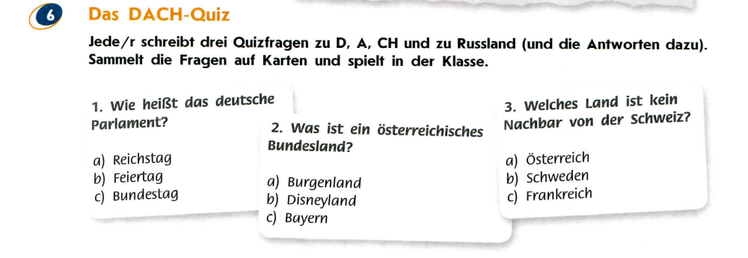
Рисунок 8. Упражнение №6

В разделе №7 „Planet Erde“ к проблемным относятся задание №1b «Посмотрите на фотографии. К каким изображениям относятся слова? Вставьте другие слова» (Рис. 9) [2, стр. 42]. У учеников может возникнуть затруднение, поскольку они могут знать слова, относящиеся к теме, на русском языке и не знать их эквивалента в немецком языке. Им необходимо воспользоваться словарем. А также упражнение №4, в котором ученикам необходимо прочитать слова, понять и попытаться объяснить их значение, а затем распределить типы мусора по контейнерам. В российском обществе нет ни привычки, ни правил раздельного сбора мусора, и у учеников вероятно возникнет противоречие между требованиями задачи и отсутствием соответствующих знаний.
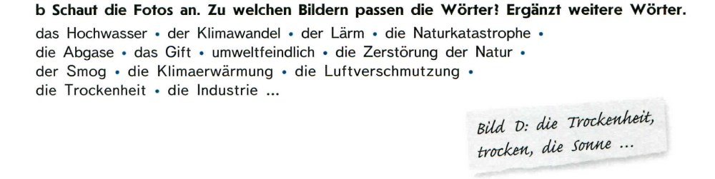
Рисунок 9. Упражнение 1b

В разделе №8 мы наблюдаем увеличение количества заданий проблемного характера. В основном они направлены на развитие умения высказывать собственное мнение и строить свои рассуждения. Так, в упражнении №2b учащиеся должны описать одну из фотографий, используя как можно больше прилагательных [2, стр. 49]. В упражнении №3c ученикам предлагается высказать свое мнение о красоте и уходу за собой [2, стр. 50]. А в упражнении №6b им необходимо написать и воспроизвести диалоги, в которых они показывают свою реакцию на ситуацию [2, стр. 52].
Раздел №9 также насыщен заданиями с проблемными элементами. «Объясни значение слова extrem, приведи примеры», «Объясни, почему эти виды спорта называют экстремальными» [2, стр. 55].
Также, в качестве одного из методов проблемного обучения авторы УМК предлагают использовать метод проектов. Данный метод присутствует в учебнике в виде заданий, завершающих каждый раздел учебника. Метод проектов обязательно предполагает создание некоего конечного продукта. Это может быть компьютерная презентация, плакат, коллаж, фильм, рассказ. Неотъемлемой частью проекта является представление конечного продукта публике (одноклассникам, учителю).
В УМК „Horizonte” для изучения немецкого языка как второго иностранного в 9 классе, предлагаются проекты по следующим темам: „Zukunft“, „Die Politik und ich“, „Technik“, „Mauer – Grenze – Grünes Band“. Так, при изучении темы „Zukunft“ учащимся необходимо найти фотографии или нарисовать картинку, написать маленькие тексты про то, каким они видят типичный город на Земле через 100 лет [2, стр. 22]. Учащимся предлагается описать число жителей города, инфраструктуру, внешний вид зданий и другую информацию. Результаты, собранные в группе учащихся, необходимо оформить в виде плаката или презентации на тему „Future-City”.
Другой пример – проект „Deutschland, Österreich und die Schweiz“ по теме „Die Politik und ich“ [2, стр. 40].Задание: найти и представить в виде презентации следующую информацию о политической системе немецкоговорящих стран:
- Кто стоит во главе правительств Германии, Австрии и Швейцарии?
- Как называется парламент этих стран?
- Как называется высшая должность?
- Кто сейчас стоит у власти?
- Кто находится в оппозиции?
- Каково административное деление этих стран?
- Как называются главные партии?
- С какого возраста можно участвовать в политических выборах в Германии, Австрии и Швейцарии?
- Сколько лет самому молодому парламентарию этих стран?
- Другая информация, которая по мнению учащихся важна и интересна.
Проект в разделе „Technik“ предлагает два задания на выбор по теме „Selbsterfahrung“ [2, стр. 64].
1. Попытайся прожить один день без компьютерной и бытовой техники. Для чего ты используешь компьютерную и бытовую технику? Что тебе приходится делать иначе? Сделай заметки и опиши твой день. Можно использовать пример: Meine Zahnbürste ist elektronisch. Ich musste meine Zähne mit einer Handzahnbürste putzen.
2. Представь, что однажды ты познакомился с изобретателем. Он изобрел для тебя робота. Для чего ты можешь его использовать? Какие дела ты поручишь роботу? Опиши один день с твоим персональным роботом.
В рамках данного проекта учащиеся работают индивидуально, а затем представляют своё мнение классу, в виде рассказа. Для этого им предлагается использовать выражения Ich hätte gerne einen Roboter für…, Ich würde ihn… и др.
Проанализировав учебно-методический комплект «Горизонты» для 9 класса, мы можем сформулировать следующие недостатки данного учебного пособия с точки зрения проблемного обучения.
Несмотря на то, что проблемные задания присутствуют в каждом разделе учебника, многие задания сформулированы авторами не как проблемные: в их формулировках отсутствует проблемная ситуация. Другими словами, у учеников не возникает противоречия между имеющимися знаниями и требованиями заданий.
Однако, и эти задания могут быть использованы для формирования и развития универсальных учебных действий. Для этого необходима подготовительная работа учителя, которая является первым этапом применения проблемного обучения, о чем говорилось в первой главе данной работы.
Таким образом, мы видим, что большая часть заданий направлена на повторение и воспроизведение знаний и выполнение заданий по образцу, нежели на самостоятельное наблюдение, обобщение и формулирование выводов. Это требует от учителя доработки предложенных в УМК заданий, а также разработка собственных. В рамках данной работы мы разработали дополнительные дидактические материалы и методические рекомендации к разделу №3 УМК «Горизонты», которые описаны в параграфе 2.2, а также апробировали их в период прохождения педагогической практики.

2.2. Методические рекомендации по использованию проблемного обучения на уроках немецкого языка в условиях реализации ФГОС

В первой главе нашего исследования мы подробно рассмотрели перечень требований ФГОС к результатам освоения образовательной программы основного общего образования. В качестве цели образования выступает достижение учащимися трех групп результатов: личностные, предметные и метапредметные результаты.
Нас заинтересовала группа метапредметных результатов, которые представляют собой совокупность межпредметных понятий и универсальных учебных действий, способность их использования в различных видах познавательной и социальной деятельности.
Кроме того, изучив характеристики проблемного обучения, мы пришли к выводу о том, что проблемная постановка задачи на уроке будет стимулировать ученика к самостоятельности действий и принятию самостоятельных решений на уроке и вне его.
Среди этого ряда универсальных учебных действий нас заинтересовали следующие умения:
- определять понятия,
- создавать обобщения,
- устанавливать аналогии,
- классифицировать,
- устанавливать причинно-следственные связи,
- строить логическое рассуждение, умозаключение и делать выводы.
Мы считаем, что данные действия способствуют успешному познанию строя языка в совокупности его фонетического, лексического и грамматического аспектов, а они, в свою очередь, составляют материальную основу коммуникативной компетенции, т.е. речевых умений говорения, чтения, аудирования и письменной речи.
Анализ УМК по немецкому языку для 9 класса, результаты которого описаны в параграфе 2.1, показал, что в УМК содержатся задания проблемного характера, направленные на формирование универсальных учебных действий и достижение личностных, предметных и метапредметных результатов обучения. Однако мы считаем, что в данном УМК недостаточно элементов проблемного обучения, поэтому в рамках данной работы мы разработали дополнительные дидактические материалы и методические рекомендации, апробация части которых была осуществлена при прохождении практики по получению профессиональных навыков и опыта профессиональной деятельности в 9а классе МАОУ многопрофильная гимназия №13 г. Пензы.
На начальном этапе практической апробации дополнительных материалов мы провели анкетирование учащихся, чтобы получить представление о том, какие трудности они испытывают, когда им необходимо выполнить некоторые познавательные УУД (анкета – в Приложении 1). Мы включили в данную анкету вопросы, которые нацелены на оценку самими учащимися своих умений, составляющих некоторые виды УУД. Отметим, что полученные результаты не могут свидетельствовать о точном уровне сформированности познавательных УУД учащихся в полном объеме, однако они позволили нам понять, какие УУД должны формироваться наиболее интенсивно в процессе использования проблемного обучения на уроках немецкого языка именно в данном классе. Ценность полученных данных обусловлена также тем, что старшеклассники сами оценивали свои умения и способности.
В опросе приняли участие 25 учащихся. Проанализировав результаты опроса, мы наблюдаем, что наиболее частым ответом был «Делаю это с трудом», что свидетельствует о недостаточном уровне сформированности познавательных УУД. С трудом учащиеся выполняют следующие действия:
- объясняют на иностранном языке значения слов, понятий, терминов (40%);
- различают (классифицируют) словарные формы по принадлежности к частям речи, по функции в предложении (44%), буквосочетания и их соответствие определенным звукам (36%), грамматические формы по значению грамматического явления, по функции в предложении (44%);
- устанавливают аналогии между однородными членами предложения (48%);
- устанавливают причинно-следственные связи в тексте благодаря грамматической основе предложения (48%), благодаря словосочетаниям (32%);
- логически рассуждают при выборе необходимой части речи (36%), необходимого суффикса\приставки (44%), грамматической формы, необходимой для заполнения пропуска в тексте (40%);
- строят умозаключения, исходя из ряда аналогичных примеров (36%), на основе текста (52%), по образцу готового высказывания (48%).
32% учащихся ответили, что не умеют устанавливать аналогии между разными словами по их словообразовательным элементам, 36% – не умеют устанавливать причинно-следственные связи в тексте благодаря основным и служебным частям речи.
В рамках практической работы мы разработали и провели серию уроков, интегрировав в них элементы проблемного обучения. При этом разработанные задания были нацелены на формирование познавательных, коммуникативных и регулятивных УУД.
Разрабатывая серию уроков с использованием заданий проблемного характера, мы ориентировались на такие характеристики проблемной ситуации как:
- наличие у ученика психологического состояния интеллектуального затруднения,
- наличие в задании непонятного или неизвестного ученику элемента,
- стимулирование поиска новых знаний и способов решения.
Урок с использованием заданий проблемного характера имеет ряд отличительных особенностей. Он должен включать:
- создание учителем проблемной ситуации,
- формирование у учащихся умений видеть проблему,
- ее анализ учащимися,
- обучение решению проблем.
Деятельность учителя при проблемном обучении сводится к ряду последовательных действий:
- определению проблем и формулированию проблемных заданий;
- определению способа включения задания в учебный процесс;
- определению вариантов решения проблемы учащимися;
- руководству деятельностью учащихся во время рассмотрения ими проблемы;
- помощи учащимся в анализе условий и выборе планов решения;
- консультированию в процессе решения;
- помощи в нахождении способов самоконтроля;
- общему обсуждению решения проблемы или разбору ошибок.
Для формирования у учащихся УУД мы дополнили ряд заданий, представленных в учебнике, заданиями проблемного характера.
Так, с целью развития просодических навыков в 9 классе в дополнение к заданию №2б (раздел 3, с.19) мы предлагаем учащимся обобщить значение логического ударения в предложении и подумать о том, как оно меняет смысл сказанного. Затем мы просим учеников перенести логическое ударение на другое слово в предложении, произнести свой вариант и сказать, как поменялся смысл сказанного. Вслед за этим в задании №2с ученикам предлагается построить собственные предложения на основе подстановочной таблицы и произнести их с различными вариантами логического ударения. Мы также заостряем внимание на том, что у всех учеников логическое ударение в предложении было поставлено на различные слова, что подчеркивает его зависимость от индивидуального намерения говорящего.
Позже в задании №4с при выражении собственного мнения по прочитанному тексту мы опять привлекаем внимание к постановке логического ударения в предложении для придания выражению эмоциональной окраски.
Проблемный характер этих заданий состоит в том, что они создают у ученика состояние эмоционального затруднения, которое требует совмещения содержательного и языкового аспектов высказывания.
Грамматический аспект представлен в разделе 3 работой над выражением будущего действия или состояния с помощью сочетания глагола werden с существительным, прилагательным и другим глаголом (рис. 12) [3, стр. 13]. Мы предлагаем учащимся проанализировать порядок слов в предложениях и сформулировать правило их построения в зависимости от добавляемой части речи. Данное задание благоприятно для проведения синтаксического разбора предложения и определения грамматической основы и функции остальных слов в предложении. Кроме того, здесь же можно выделить основные (существительное, прилагательное, наречие, глагол) и служебные части речи (предлоги, артикли).
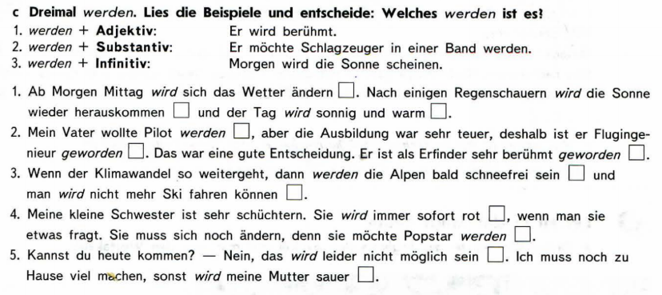
Рисунок 12. Упражнение 2с
Это упражнение также стимулирует проведение словообразовательной работы на уроке. Знание однокоренных частей речи, словообразовательных элементов и способов построения слов необходимо для сдачи Основного государственного экзамена. Таким образом, мы сначала привлекаем внимание детей к сложным словам, построенным за счет слияния двух корней: Flugingenieur, Regenschauer, Klimawandel. Просим учеников разложить слова на составляющие элементы, проанализировать значение и часть речи. Затем мы выбираем слова с общим суффиксом: Ausbildung, Entscheidung. Определяем часть речи по контексту. Просим вспомнить другие существительные с данным суффиксом: Bereitung, Übung, Lösung, Beschreibung, Bevölkerung. Для развития умений классификации, построения аналогии и обобщения мы просим учеников сформулировать общее правило для суффикса -ung и определить род существительных по примерам в предложениях.
Далее мы расширяем работу над словообразованием через знакомство с однокоренными словами. Так, для выше перечисленных существительных мы просим подобрать глаголы. У учащихся получаются пары слов: üben – die Übung, beschreiben – die Beschreibung, bevölkern – die Bevölkerung.
Далее следует работа со словарем, направленная на поиск однокоренных прилагательных. Результатом этой работы становятся группы: lösen – die Lösung – lösbar, beschreiben – die Beschreibung – beschreibend, beschreibbar, ausbilden – die Ausbildung – ausgebildet, bevölkern – die Bevölkerung – volklich, volksfremd. Вышеописанные действия способствуют развитию таких УУД, как установление причинно-следственных связей, проведение аналогий, обобщение.
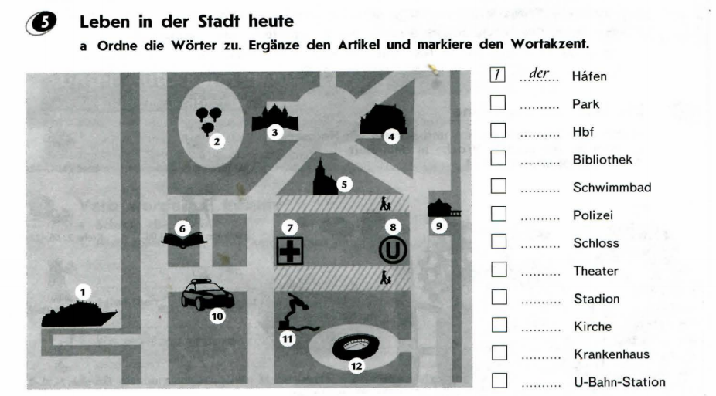
В задании №5 раздела №3 (рис. 13) необходимо подобрать артикль для существительных мужского, среднего и женского рода. Мы предлагаем ученикам не только использовать имеющиеся у них знания, но и провести аналогии со схожими словами в русском языке для определения рода существительного [3, стр.14].

Рисунок 13. Упражнение 5а.
Упражнение №4b раздела „Wohnen” (рис. 14) знакомит учащихся со сложными словами, такими как Wohnfläche, Einbauküche, Nebenkosten, Quadratmeter, Kaufpreis. Учащиеся должны соотнести эти слова с их сокращениями, принятыми в немецком обществе. Мы предлагаем дополнить это задание, включив в него элемент проблемности, и попросить учащихся определить значение этих слов. Сами они могут быть незнакомы ученикам, однако учителю стоит обратить их внимание на составные части слов. С помощью них ученики могут определить значения сложных слов. Так, им знакомы слова «kaufen» (покупать) и «Preis» (цена), а значит, соединив их значения, могут понять значение слова «Kaufpreis» – «Покупная цена». Подобная постановка задачи ставит учащихся в ситуацию противоречия и мотивирует их найти нестандартное решение. Однако, само задание не сформулировано авторами учебника как проблемное и учитель может не использовать этот прием при работе над словами. Для того, чтобы сделать его проблемным для учащихся, учителю необходимо провести предварительную подготовку и подвести учащихся к проблеме [3, стр. 15].
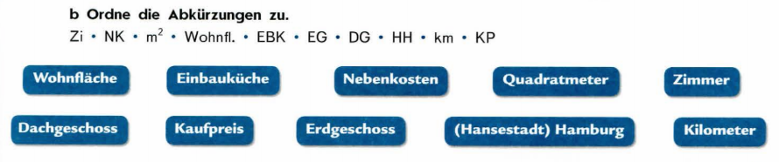
Рисунок 14. Упражнение 4b, раздел 2.
При работе над чтением задания типа «Прочитай текст. Соотнеси заголовки\изображения с частями текста» (например, упр.4a, раздел 3(рис.10) [2, стр. 20]) мы предлагаем дополнять заданиями «Объясни, почему ты соотнес текст и заголовки\изображения именно так».
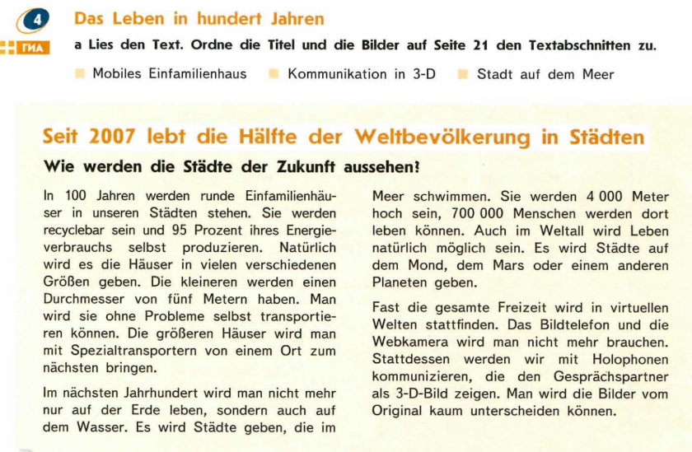
Рисунок 10. Упражнение 4а, раздел 3.
В упражнениях типа «Прочитай текст и реши, правильный ли ответ, неправильный или ответа нет в тексте» (например, упр.4b, раздел 3 (рис.11) [2, стр.20]), следует также дать ученикам задание аргументировать выбор своего ответа, опираясь на текст.
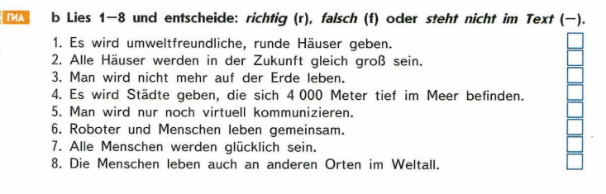
Рисунок 11. Упражнение 4b.
Приведенные в учебнике тексты можно дополнить заданиями на установление причинно-следственных связей. Например, при работе над текстом упражнения №4а раздела 3 мы выбираем из текста несколько фактов и предлагаем ученикам соединить их с помощью союзов aber, deshalb, weil [2, стр. 20]. Подобные задания развивают у учащихся универсальные действия по построению логического рассуждения.
Кроме того, развитию УУД, направленных на обобщение информации, определение понятий, будет способствовать такое задание как «Задай к тексту 10 вопросов так, чтобы ответы на них передали общее содержание текста». Например, к упражнению 7 в разделе 4 [2, с. 28].
Для развития умений монологической речи можно предложить задания на расширение ситуации, заданной текстом. Так в упражнении №7 раздела 4 можно предложить учащимся представить себя на месте психолога, к которому обращалась героиня текста Julia [2, с. 28]. Задачей для учащихся будет придумать и рассказать, как шел процесс восстановления девушки. Данное задание потребует от учащихся привлечения жизненного опыта и знаний о зависимости подростков от общественного мнения и моды. Оно позволит учащимся устанавливать аналогии между учебной и реальной ситуацией, обобщать факты, строить на их основе умозаключения.
Кроме того, умение задавать логические вопросы можно использовать с целью развития навыков диалогической речи при проведении интервью с героями текста. Так, после прочтения текста упражнения №1 раздела 6, заданием для учеников будет расспросить участников демонстрации о его отношении к сложившейся проблеме.
Все приведенные примеры заданий могут быть аналогичным образом перенесены на другие разделы УМК и использованы в качестве проблемных для формирования УУД у учащихся.
Опираясь на полученный в ходе практической апробации опыт, мы разработали методические рекомендации по использованию проблемного обучения на уроке иностранного языка в условиях реализации ФГОС. По результатам проведения практической апробации разработанных проблемных заданий на уроках немецкого языка в 9 классе мы можем сформулировать следующие рекомендации:
- Использование элементов проблемного обучения должно носить комплексный характер. Т.е. они должны быть использованы в работе над всеми видами речевой деятельности и аспектами языковой компетенции (фонетическим, грамматическим, лексическим).
- Учителю необходимо уметь выявлять противоречие между имеющимися и требуемыми знаниями для создания у учащихся интеллектуального затруднения на уроке.
- Для формирования и развития у учащихся универсальных учебных действий проблемные ситуации должны использоваться на уроке систематично: как при изучении всей темы, так и на каждом уроке этой темы, а также в каждом смысловом блоке урока.
- Одна проблемная ситуация может быть направлена на развитие нескольких УУД, формируя и коммуникативные, и познавательные, и регулятивные УУД.
- Проблемный характер свойственен заданиям, включенным в Основной государственный экзамен. Поэтому использование проблемного обучения в 9 классе может быть ориентировано на подготовку учащихся к выполнению заданий в формате ОГЭ.
- Учитель должен быть готов к сотрудничеству с учащимися в процессе решения проблемного задания. Это подразумевает как наличие особых характеристик личности учителя, позволяющих ему заниматься преподавательской деятельностью, так и необходимость серьезной предварительной подготовки учителя к урокам.
Итак, в данном параграфе мы описали дополнительные проблемные задания, которые могут быть использованы учителями при работе в 9 классах на базе УМК „Horizonte“ М.М. Аверина. Данные проблемные задания формируют различные УУД учащихся, что позволяет достигать личностные, предметные и метапредметные результаты. Опираясь на опыт, полученный в ходе апробации в МАОУ гимназии №13 в период прохождения педагогической практики, были сформулированы методические рекомендации по использованию проблемного обучения на уроках немецкого языка в контексте ФГОС, которые могут использовать учителя немецкого языка в своей практической деятельности.

Выводы по второй главе:

1) Проведя анализ учебника и рабочей тетради, входящих в состав УМК М.М. Аверина «Горизонты» для 9 класса, мы пришли к выводу, что в УМК содержатся задания проблемного характера, однако они составляют меньшую часть всех упражнений. Таким образом, УМК не подразумевает использования проблемного обучения на всех этапах урока.
2) Мы дополнили имеющиеся в УМК задания собственными, а также трансформировали упражнения, предложенные авторами учебника таким образом, чтобы в них появились элементы проблемных заданий. Данные разработки были апробированы во время прохождения педагогической практики в МАОУ гимназия №13 г. Пензы.
3) Итогом нашей практической работы стали методические рекомендации по использованию проблемного обучения учителями иностранных языков среднего звена общеобразовательных учреждений.

Заключение
Потребности общества в самостоятельном, активном, думающем специалисте находят свое отражение в системе современного российского образования. Изменение целей и содержания обучения отражается в новых Федеральных государственных образовательных стандартах, которые формулируют ряд требований к личностным, предметным и метапредметным результатам обучения. Среди них особое место занимают готовность и способность обучающихся к саморазвитию, сформированность их мотивации к обучению, освоение универсальных учебных действий и видов деятельности в рамках конкретного учебного предмета.
Проблемное обучение является одним из возможных подходов к выполнению данных требований и достижению сформулированных в ФГОС результатов.
Рассмотрев историю развития проблемного обучения, мы пришли к выводу о том, что проблемное обучение не является новым подходом в теории обучения. Оно использовалось еще в античности, начало изучаться в XVIII веке Ж.Ж. Руссо и приобрело более научный характер с середины XIX века как в зарубежной педагогике (Дж. Брунер, Дж. Дьюи), так и в отечественной. Среди отечественных ученых большое значение имели работы А.В. Брушлинского, М.А. Данилова, Л.В. Занкова, И.А. Ильницкой, Т.В. Кудрявцева, И.Я. Лернера, A.M. Матюшкина, М.И. Махмутова, Н.А. Менчинской, С.Л. Рубинштейна, К.Д. Ушинского и др.).
В качестве проблемных в преподавание внедрялись такие методы как эвристический метод (изучавшийся Г.Э. Армстронгом), опытно-эвристический метод (А.Л. Лерд), лабораторно-эвристический метод (Ф.А. Винтергальтер), метод лабораторных уроков (К.П. Ягодский). Позже они были заменены термином «исследовательский метод» (Б.Е. Райков).
В настоящее время проблемное обучение рассматривается с разных позиций: и как новый тип обучения, и как метод обучения, и как пути и способы решения педагогических задач, и как проблемный подход, и как новая дидактическая технология.
Основными категориями проблемного обучения являются проблемная ситуация и проблемное задание. Проблемная ситуация рассматривается как противоречие между прежними знаниями ученика и новыми фактами, и явлениями действительности, для объяснения которых прежних знаний недостаточно, и ученик вынужден искать новые (М.И. Махмутов) и как психологическое состояние интеллектуального затруднения ученика, которое явно или смутно осознается учеником (Дж. Дьюи).
Проблемная ситуация (противоречие) является ключевым элементом проблемных заданий, для решения которых на уроке происходят следующие процессы:
- создание учителем различных проблемных ситуаций,
- организация их анализа учащимися,
- обучение учащихся решению проблем,
- формирование у школьников умений видеть противоречия, формулировать проблему.
Использование проблемного обучения способствует выполнению новых требований, предъявляемых Федеральным государственным образовательным стандартом к результатам обучения – предметным, метапредметным и личностным. Это возможно благодаря тому, что в процессе выполнения проблемных заданий формируются различные универсальные учебные действия, такие как выбор критериев и классификация объектов, формулирование понятий, обобщение, проведение аналогий, построение логического рассуждения, умение работать индивидуально и в группе, соотнесение своих действий с планируемым результатом и др.
Однако, наблюдение за процессом обучения иностранным языкам в школе и беседа с учителями школ во время педагогической практики показали, что не все учителя готовы к выполнению вышеперечисленных действий в рамках проблемного обучения. К тому же, создание проблемной ситуации на уроке требует от учителя ее тщательного предварительного продумывания, а соответственно временных и интеллектуальных затрат.
Кроме того, анализ УМК М.М. Аверина и др. серии «Горизонты» для изучения немецкого языка как второго иностранного в 9 классе общеобразовательных учреждений показал, что задания проблемного характера составляют меньшую часть от общего объема учебного материала.
Поэтому мы посчитали необходимым дополнить имеющийся в УМК набор проблемных заданий, придав ряду заданий УМК проблемный характер и разработав серию собственных проблемных заданий. Эти задания были апробированы нами в ходе педагогической практики в 9а классе МАОУ многопрофильная гимназия №13 г. Пензы в 2018 году.
Результатом проведенной работы стала разработка методических рекомендаций для учителей иностранных языков по применению проблемного обучения на уроках. Они включают рекомендации по выбору УМК и по работе с имеющимися в них заданиями, а также формулируют задачи и требования к учителю, необходимые для эффективного применения проблемного обучения.

Библиографический список

- Айсмонтас Б.Б. Педагогическая психология: учеб. пособие для студентов. М.: МГППУ, 2004.
- Аверин М.М., Джин Ф., Рорман Л., Михалак М. Немецкий язык. Второй иностранный язык. 9 класс: учеб. для общеобразовательных организаций. М.: Просвещение; Cornelsen, 2014.
- Аверин М.М., Джин Ф., Рорман Л., Михалак М. Немецкий язык. Второй иностранный язык. 9 класс: рабочая тетрадь: учебное пособие для общеобразовательных организаций. М.: Просвещение; Cornelsen, 2014.
- Аверин М.М., Джин Ф., Рорман Л., Михалак М. Немецкий язык. Второй иностранный язык. 9 класс: книга для учителя: пособие для общеобразовательных организаций. М.: Просвещение; Cornelsen, 2014.
- Андреенкова Н.В. Проблемы социализации личности. Вып. 3. М., 1979.
- Арнолдов А.И. Живой мир социальной педагогики. М.: 1999.
- Асмолов А.Г., Бурменская Г.В., Володарская И.А. и др. Как проектировать универсальные учебные действия в начальной школе: от действия к мысли: пособие для учителя / Под ред. А.Г. Асмолова. М.: Просвещение, 2008.
- Бабаянц А.В. Технология стимуляции реального общения на иностранном языке // Иностранные языки в школе, 2004. №3. С. 60-66.
- Бурцева Э.В. Учебный проект как средство мотивации изучения иностранного языка у студентов неязыкового вуза. Автореф. дис. канд. пед. наук. Улан-Удэ, 2002.
- Васильев В. Проектно-исследовательская технология: развитие мотивации // Народное образование, 2001. №9. С. 177-188.
- Гурьянова М.П. Воспитание жизнеспособной личности в условиях дисгармоничного социума // Педагогика, 2004. №1. С. 12-18.
- Дьюи Д. Психология и педагогика мышления. М.: Совершенство, 1997.
- Даниленкова Г.Г. Педагогическое проектирование учебного процесса // Сборник научных статей. Калининградский университет, 2000. С.25-27.
- Данилов М.А., Есипов Б.П. Дидактика. М.: Издательство Академии педагогических наук, 1957.
- Зимняя И.А., Сахарова Т.Е. Проектная методика обучения английскому языку // Иностранные языки в школе, 1991. № 3. С.9-15.
- Ильницкая И.А. Проблемные ситуации и пути их создания на уроке. М.: Знание, 1985.
- Калимулина О.В. Ролевые игры в обучении диалогической речи // Иностранные языки в школе, 2003. №3. С. 17-20.
- Кудрявцев В.Т. Проблемное обучение: истоки, сущность, перспективы. М.: Знание, 1991.
- Кузовлев В.П., Коростелов В.С., Пассов Е.И. ИЯ как учебный предмет на современном этапе развития общества // Иностранные языки в школе, 1987. №4. С. 3-8.
- Кумекер Л., Шейн Дж.С. Свобода учить, свобода учиться. М.: Народное образование, 1994.
- Латышина Д.И. История педагогики (История образования и педагогической мысли): Учеб. пособие. М.: Гардарики, 2007.
- Лернер И.Я. Система методов обучения. М.: Знание, 1976.
- Максимова В.Н. Проблемный подход к обучению. СПб, 1993.
- Маслыко Е.А., Бабинская П.К., Будько А.Ф., Петрова С.И. Настольная книга преподавателя иностранного языка. Минск, 2000.
- Матюшкин А.М. Мышление. Обучение. Творчество: Монография. М., 2003.
- Махмутов М.И. Теория и практика проблемного обучения. Казань: 1972.
- Меркулова, И.И. Система проблемных заданий в обучении чтению Текст // Иностранные языки в школе, 1991. №6. С.8-12.
- Мильруд Р.П., Максимова И.Р. Современные концептуальные принципы коммуникативного обучения иностранным языкам // Иностранные языки в школе, 2000. №4-5. С.35-38.
- Мочалова Н.М. Методы проблемного обучения и границы их применения. М.: Педагогика, 1985.
- Педагогический энциклопедический словарь / Гл. ред. Б. М. Бим-Бад; Редкол.: М.М. Безруких, В.А. Болотов, Л.С. Глебова и др. М.: Большая Российская энциклопедия, 2003.
- Полат Е.С. Теоретические основы составления и использования системы средств обучения иностранному языку для средней общеобразовательной школы. Автореф. докт. дис. Москва, 1989.
- Полат Е.С. Новые педагогические и информационные технологии в системе образования. М.: Академия, 2000.
- Райков Б.Е. Пути и методы натуралистического просвещения. М.: Издательство Академии педагогических наук РСФСР, 1960.
- Ромашина С.Я. Обучение студентов речевому общению при формировании профессиональных умений учителя: Автореф. канд. дис. психол. наук. Москва, 1967.
- Тамбовкина Т.Ю. Самообучение иностранным языкам как основная составляющая языкового образования // Иностранные языки в школе, 2005. №5. С.76-80.
- Теория деятельности // Большая российская энциклопедия. 2005-2019. URL: https://bigenc.ru/psychology/text/1950912
- Теслина О.В. Проектные формы работы на уроке иностранного языка // Иностранные языки в школе, 2002. №3. С.41-46.
- Федеральный государственный образовательный стандарт основного общего образования (5-9 класс) // FGOS.RU: ФГОС – Федеральные государственные образовательные стандарты, 2016-2018. URL: https://fgos.ru/LMS/wm/wm_fgos.php?id=osnov (дата обращения: 01.05.2019)
- Фещенко Т.С. Новые стандарты – новое качество работы учителя. Практико-ориентированное учебно-методическое пособие. М.: УЦ «Перспектива», 2013.
- Цирлина Т.В. На пути к совершенству. Москва: Сентябрь, 1997.
- Dengler S. , Rusch P.,Schmitz H. , Sieber T. Netzwerk Deutsch als Fremdsprache A2.1. Мюнхен: Klett-Langenscheidt, 2013.
- Dengler S. , Rusch P., Schmitz H., Sieber T. Netzwerk Deutsch als Fremdsprache A2.2. Мюнхен: Klett-Langenscheidt, 2013.

Приложение 1
Анкета
Я умею | Нет, не умею | Делаю это с трудом | Стараюсь, но не всегда получается | Да, умею
объяснять на немецком языке значение слов, понятий, терминов | ☐ | ☐ | ☐ | ☐
различать (классифицировать):
- словарные формы по принадлежности к частям речи, по функции в предложении | ☐ | ☐ | ☐ | ☐
- сочетания букви их соответствие определенным звукам | ☐ | ☐ | ☐ | ☐
- особенности интонации в предложении (утверждение, вопрос, отрицание) | ☐ | ☐ | ☐ | ☐
- грамматические формы по значению грамматического явления, по функции в предложении | ☐ | ☐ | ☐ | ☐
устанавливать аналогии между:
- однокоренными словами | ☐ | ☐ | ☐ | ☐
- словами, схожими в русском и иностранных языках | ☐ | ☐ | ☐ | ☐
- разными словами по их словообразовательным элементам | ☐ | ☐ | ☐ | ☐
- однородными членами предложения | ☐ | ☐ | ☐ | ☐
устанавливать причинно-следственные связи в тексте благодаря:
- основным и служебным частям речи | ☐ | ☐ | ☐ | ☐
- грамматической основе предложения | ☐ | ☐ | ☐ | ☐
- словосочетаниям | ☐ | ☐ | ☐ | ☐
логически рассуждать при выборе:
- необходимой части речи | ☐ | ☐ | ☐ | ☐
- необходимого суффикса\приставки для построения искомого слова | ☐ | ☐ | ☐ | ☐
- грамматической формы, необходимой для заполнения пропуска в тексте | ☐ | ☐ | ☐ | ☐
строить умозаключения:
- исходя из ряда аналогичных примеров | ☐ | ☐ | ☐ | ☐
- на основе текста | ☐ | ☐ | ☐ | ☐
- по образцу готового высказывания | ☐ | ☐ | ☐ | ☐

